Progettazione annuale Scuola dell’infanzia
a.s. 2026/2027

Quadro di riferimento

La presente progettazione annuale della Scuola dell’infanzia viene elaborata in correlazione al PTOF d’istituto, facendo riferimento alle nuove Indicazioni Nazionali e agli obiettivi dell’Agenda 2030. Dalle nuove Indicazioni Nazionali si evince la centralità della persona, pertanto: “la scuola pone le persone degli allievi al centro delle sue azioni e ne promuove i talenti attraverso la formazione integrale di tutte le dimensioni: cognitive, affettive, relazionali, corporee, estetiche, etiche, spirituali, religiose”.
La Scuola dell’infanzia, oggi più che mai, è chiamata a rispondere ad una società in continuo cambiamento, dinamica e interculturale. L’obiettivo non è solo “insegnare contenuti”, ma accompagnare ogni bambino nello sviluppo della propria identità, autonomia e competenza, favorendo la crescita di futuri cittadini consapevoli, responsabili e aperti al mondo. Per raggiungere tali obiettivi la scuola si pone traguardi che portano ad una formazione globale del bambino. Tali traguardi sono riassunti negli obiettivi dell’agenda 2030 (Fig. 1) e nelle competenze chiave per l’apprendimento permanente nel quadro di riferimento europeo (Fig.2) che consentono di sviluppare le life skills ovvero le abilità di vita di ciascun bambino. Inoltre, nelle nuove Indicazioni Nazionali si rafforza il ruolo della scuola come luogo di:
  - benessere e sviluppo armonico del bambino
  - costruzione dell’identità personale e sociale
  - promozione delle competenze per la cittadinanza attiva
  - educazione alla sostenibilità, al digitale e alla convivenza civile

Pertanto, la Scuola dell'infanzia è chiamata, come ambiente di scambio, comunicazione, partecipazione e cooperazione ad essere la scuola di ogni bambino intesa come persona. In cui può maturare esperienze concrete e tangibili, in cui vengono rispettati i tempi di ciascun bambino e quindi ponendo al centro l’unicità di tutti i bambini.

La progettazione didattica annuale della scuola dell’infanzia si articolerà su cinque campi d’esperienza:
- Il sé e l'altro,
- Il corpo e il movimento,
- Immagini, suoni, colori
- I discorsi e le parole
- La conoscenza del mondo

Per questi cinque campi d’esperienza, nella progettazione annuale verrano individuati competenze attese, obiettivi specifici e si articoleranno gli strumenti e le strategie che verranno messe in atto per raggiungere gli obiettivi prefissati.

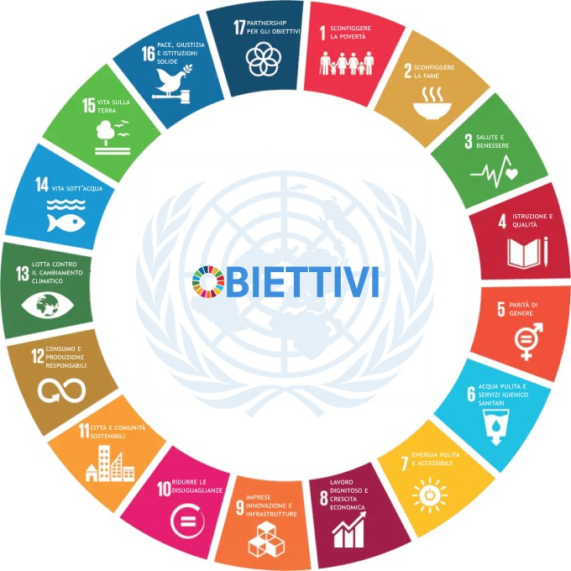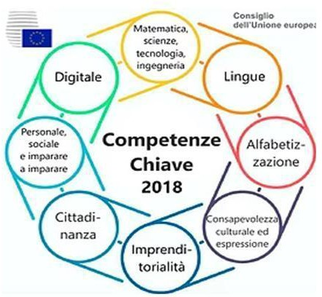
Fig.1 Obiettivi Agenda 2030 Fig.2 Competenze chiave Europee

Analisi del contesto e composizione della sezione

  - Tempo scuola
    - 25 ore settimanali
    - 40 ore settimanali

  - Organizzazione didattico - disciplinare
Cognome e nome | Disciplina/ attività | Ore settimanali | Note
 | Insegnante curricolare | 25 h
 | Insegnante curricolare | 25 h
 | Insegnante di sostegno
 | Insegnamento Religione  Cattolica | 1 h e 30 min
 | Materia alternativa all’IRC |  | Svolta dalle insegnanti curricolari
 | OEPAC
Assistente alla
comunicazione

Composizione della sezione:

COMPOSIZIONE  DELLA SEZIONE | TOTALE | MASCHI | FEMMINE
NUMERO ALUNNI | N. | N. | N.

ALUNNI IN SITUAZIONE DI DISABILITÀ (L.104/1992 E D. L vo 66/2017) | ALUNNI CON DISTURBI SPECIFICI DELL'APPREN DIMENTO (L.  170/2010) | ALTRI DISTURBI SPECIFICI DIVERSI DA DSA (CM  8/2013) | DISAGIO SOCIALE, ECONOMICO, CULTURALE, LINGUISTICO  (CM 8/2013)
N. | N. | N. | N.

ALUNNI STRANIERI N°. (Rispetto alla soglia del 30% previsto dalla CM n° 2/2010, il numero degli alunni/studenti con cittadinanza non italiana della classe risulta entro la predetta soglia) DI CUI CON LIVELLO DI ALFABETIZZAZIONE NELLA LINGUA ITALIANA
INSUFFICIE NTE | SUFFICIENTE PER L’IMPIEGO | SODDISFACEN TE | BUONA
INSUFFICIE NTE | ORDINARIO MA | COMPRENSIO  NE/ | BUONA
INSUFFICIE NTE | INSUFFICIENTE PER UNA | PRODUZIONE | BUONA
INSUFFICIE NTE | ADEGUATA COMPRENSIONE/ | DIDATTICA | BUONA
INSUFFICIE NTE | PRODUZIONE DIDATTICA |  | BUONA
N. | N. | N. | N.

I DATI SONO STATI RILEVATI TRAMITE

    - Griglia di osservazione appositamente predisposta
    - Colloqui con i genitori
    - Fascicolo personale dell’alunno

PRESENTAZIONE DEL GRUPPO SEZIONE

  - Storia della classe

ANNO DI INGRESSO E COSTITUZIONE DELL’ATTUALE GRUPPO-SEZIONE A.S. /

N° alunni all’origine  (al 1° anno infanzia) | N° alunni che si sono successivamente inseriti nel gruppo- classe originario per trasferimento da altre scuole ecc | - n° alunni che successivamente hanno abbandonato il gruppo-classe originario  Per trasferimenti ad altre scuole ecc
N° | N° | N°

N° alunni all’origine  (al 2° anno infanzia) | N° alunni che si sono successivamente inseriti nel gruppo- classe originario per trasferimento da altre scuole ecc | - n° alunni che successivamente hanno abbandonato il gruppo- classe originario  Per trasferimenti ad altre scuole ecc
N° | N° | N°

N° alunni all’origine  (al 3° anno infanzia) | N° alunni che si sono successivamente inseriti nel gruppo- classe originario per trasferimento da altre scuole ecc | - n° alunni che successivamente hanno abbandonato il gruppo- classe originario  Per trasferimenti ad altre scuole ecc
N° | N° | N°

LE SEZIONI CON BAMBINI DI 3 ANNI:

N° Alunni che hanno frequentato il nido

Osservazione e valutazione
La valutazione nella scuola dell’infanzia assume un ruolo formativo e orientativo, finalizzato a sostenere il percorso di crescita globale dei bambini. Essa si basa sull’osservazione sistematica delle competenze acquisite nei diversi campi di esperienza, sulle modalità di apprendimento, sulle capacità di autonomia e sulle competenze socio-relazionali.
La valutazione nella scuola dell’infanzia si articola in :
- osservazione iniziale, per conoscere i bambini;
- valutazione in itinere, per monitorare i progressi;
- valutazione finale, per descrivere i traguardi raggiunti.
L’osservazione continua consente di rilevare punti di forza, bisogni educativi e potenzialità individuali, fornendo elementi preziosi per la personalizzazione delle strategie didattiche. Attraverso strumenti documentativi quali schede di osservazione, portfolio e registri, i docenti raccolgono dati significativi da condividere con le famiglie, favorendo una continuità educativa.

Progettazione didattica articolata sui cinque campi d'esperienza
SCUOLA INFANZIA: 3 ANNI

CAMPO D’ESPERIENZA: Il sé e l’altro
COMPETENZE ATTESE | OBIETTIVI SPECIFICI D’ APPRENDIMENTO | STRUMENTI E STRATEGIE
- Inizia a riconoscere la propria identità;  - Esprimere bisogni primari;  - Stabilisce prime relazioni positive con pari e adulti;  - Accettare il distacco dalle figure familiari e le regole della sezione;  - Riconosce semplici emozioni;  - Partecipare al gioco accanto agli altri, tollerare la vicinanza. | - Inizia a riconoscere la propria identità;  - Esprimere bisogni primari;  - Stabilisce prime relazioni positive con pari e adulti;  - Accettare il distacco dalle figure familiari e le regole della sezione;  - Riconosce semplici emozioni;  - Partecipare al gioco accanto agli altri, tollerare la vicinanza. | - Cartelloni emotivi;  - Routine illustrate;  - Burattini e libri illustrati;  - Giochi simbolici;  - Circle time;  - Gioco libero e guidato;  - Peer tutoring;  - Rinforzo positivo.
CAMPO D’ESPERIENZA: Il corpo e il movimento
COMPETENZE | OBIETTIVI SPECIFICI | STRUMENTI E

ATTESE | D’ APPRENDIMENTO | STRATEGIE
-Orientarsi spontaneamente nello spazio, in modo libero e guidato, in relazione agli altri e all'ambiente;  -Maturare una prima consapevolezza della propria corporeità, nelle sue potenzialità espressive, comunicative e artistiche;  -Produrre semplici gesti, esercizi motori, sotto forma di movimenti individuali o in piccolo gruppo per rafforzare la propria autonomia e identità personale nel rispetto delle regole.  -Curare, in modo guidato, la propria persona, gli oggetti personali, l'ambiente e i materiali comuni, avendo cura di sé e degli altri.  -Rappresentare in maniera semplice lo schema corporeo. | -Sapersi esprimere in maniera semplice attraverso il corpo;  -Sapersi orientare, muovere e coordinare con gli altri provando emozioni;  -Saper eseguire semplici gesti e movimenti corporei attraverso il gioco;  -Conoscere parti del proprio corpo attraverso esperienze ludiche e laboratoriali;  -Saper riconoscere le principali emozioni di benessere e non, rielaborandole attraverso il corpo e il movimento. | Le strategie educative si basano sul gioco e sulla centralità del corpo con:  - Esplorazione libera e guidata dello spazio, per poi passare alla rappresentazione grafica o verbale (APPRENDIMENTO ESPERIENZIALE);  -Ascolto della musica e del silenzio come regolatori del movimento e dell'attenzione  (RITMO E MUSICA);  -Uso del corpo per interpretare storie ed emozioni, sviluppando la comunicazione non verbale e la consapevolezza dello schema corporeo (TEATRALIZZAZIONE E MIMO).  Per attivare i percorsi motori si ricorre all'uso di materiali e ambienti semplici, strutturati, di recupero e flessibili quali:  -Spazi interni ed esterni come palestre, campetto sportivo, aula verde, aula multisensoriale, parchi comunali, per stimolare l'equilibrio naturale;  -Strumenti visivi come la LIM e CARD;  -Attrezzature sportive e psicomotricità quali cerchi, clavette, coni, palloni, materassini
CAMPO D’ESPERIENZA: Immagini, suoni, colori
COMPETENZE ATTESE | OBIETTIVI SPECIFICI D’ APPRENDIMENTO | STRUMENTI E STRATEGIE
-Utilizzare il corpo per esprimere emozioni, riconoscere suoni. | -Esplorazione del paesaggio sonoro, scoprire alcuni materiali e strumenti per | -Manipolazione di diversi materiali: plastilina, colori a dita, materiali di riciclo

-Sperimentare e percepire i colori, esplorazione dei vari materiali attraverso i sensi.  -Familiarizzare con l’esperienza della tecnologia per fruire delle diverse forme artistiche  -Distinguere e nominare i colori primari | rappresentare, riconoscimento di suoni del corpo e dell'ambiente, espressione di semplici canti. | Utilizzo di piccoli attrezzi per portare a termine un attività. Prime esperienze di pittura spontanea.  -Produrre semplici suoni e rumori.  Sperimentare e osservare libri illustrati
CAMPO D’ESPERIENZA: I discorsi e le parole
COMPETENZE ATTESE | OBIETTIVI SPECIFICI D’ APPRENDIMENTO | STRUMENTI E STRATEGIE
-Ascoltare brevi messaggi e storie  -Comprendere semplici consegne quotidiane con parole esprimere bisogni nominando oggetti e persone  -Avviare alla  partecipazione di brevi conversazioni | -Arricchire il vocabolario di base  -Comprendere ed eseguire indicazioni e consegne semplici  -Produrre frasi minime  -Imitare suoni, parole, semplici filastrocche | -Libri, immagini, oggetti di uso quotidiano  -Canti, filastrocche, giochi di imitazione, routine linguistiche  -Conversazioni guidate in piccolo gruppo  -Angolo della lettura
CAMPO D’ESPERIENZA: La conoscenza del mondo
COMPETENZE ATTESE | OBIETTIVI SPECIFICI D’ APPRENDIMENTO | STRUMENTI E STRATEGIE
- Saper osservare e scoprire le connessioni esistenti in fenomeni come il ciclo di vita, le stagioni, i principali cambiamenti negli organismi animali e vegetali, le modifiche degli ambienti artificiali, a partire da quelli osservati e conosciuti nella propria vita quotidiana.  - Saper collocare le proprie azioni nel tempo della giornata, della settimana e dell'anno.  - Sapersi muovere e | - Conoscere le caratteristiche stagionali  - Osservare gli elementi/fenomeni naturali  - Osservare le caratteristiche del giorno  - Osservare le caratteristiche della notte  - Operare e riconoscere il rotondo il quadrato il triangolo  - Quantificare entro il numero 5  - Distinguere concetti dimensionali grande piccolo alto basso | - Attività ludiche (gioco simbolico, di finzione, di immaginazione, di rappresentazione, di identificazione; gioco strutturato, non strutturato, di gruppo, ecc.  - Attività esperienziali quali la narrazione e la drammatizzazione  - Utilizzo di molteplici linguaggi (corporei, espressivi, verbali, matematico-tecnologico- scientifici, visuali,  grafico-pittorici, plastici, musicali, coreutici, tecnologici)

collocare nello spazio in autonomia.  - Operare semplici attività di raggruppamento, ordine, misurazione, quantificazione, confronto.  -Saper riconoscere semplici forme geometriche in base a caratteristiche e proprietà. |  | -osservazione reale del mondo naturale e sociale  - Attività di costruzione  - Attività di routine  - attività di ascolto e comprensione  - Attività musicale  - Attività motorio-corporea  - Attività esplorativa  - Elaborazione grafica
EDUCAZIONE CIVICA
COMPETENZE ATTESE | OBIETTIVI SPECIFICI D’ APPRENDIMENTO | STRUMENTI E STRATEGIE
-Riconosce sé stesso come parte del gruppo sezione e sperimenta le prime forme di comunicazione.  -Inizia a rispettare semplici regole nei giochi e nelle routine (es. saper aspettare il proprio turno).  -Sviluppa prime forme di autonomia personale.  -Manifesta cura verso sé, gli altri e i materiali comuni | -Conoscere il proprio nome e quello dei compagni  -Rispettare semplici routine quotidiane (fila, riordino, turni)  -Comprendere il concetto di “regola” attraverso l’esperienza  -Sviluppare atteggiamenti di condivisione (giochi, materiali)  -Riconoscere emozioni base (gioia, tristezza, rabbia) | -Routine strutturate (calendario, presenze, incarichi)  -Giochi simbolici e di imitazione  -Lettura di storie e circle time  -Cartelloni visivi delle regole  -Attività di gioco libero guidato  -Rinforzo positivo e modeling dell’adulto

